# 履带底盘驱动器 KYDBL4875-2E

[[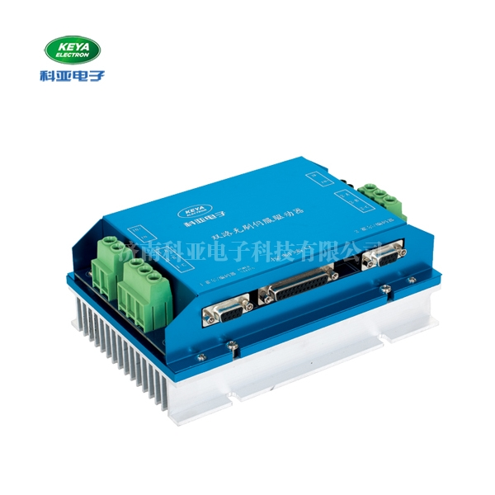](http://www.jnky.com/data/images/product/20190601091434_187.jpg)](http://www.jnky.com/data/images/product/20190601091434_187.jpg" \o ")

**详细介绍**

概述：

KYDBL4875-2E是一款大功率智能型双直流无刷马达控制器。该无刷双电机驱动器可同时控制两台[**直流无刷电机**](http://www.jnky.com/product/615.html)，内部使用32位高性能MCU，采用高级的运动处理算法实现内部电子差速功能。控制器使用电机内部的霍尔信号作为转子位置反馈，配合外部的增量式编码器（1000—2500线）信号控制电机运动，实现速度开环、闭环模式、位置模式、扭矩模式。两路独立的驱动芯片，两路编码器处理芯片，两路霍尔信号处理芯片。同时具有多种故障报警功能。  
  
工作模式分为两种；独立模式和混合模式。

      独立模式：可实现两路电机完全独立控制，控制信号部分为两路输入信号控制。两路直流[**无刷电机**](http://www.jnky.com/product/613.html)可分别控制电机的速度与方向。

      混合模式：可实现两台无刷电机同步控制（前进、后退，左右旋转）。  
控制信号多达8种方式（无线遥控、摇杆、电位器、模拟量、频率、脉宽、RS232、CAN总线）。

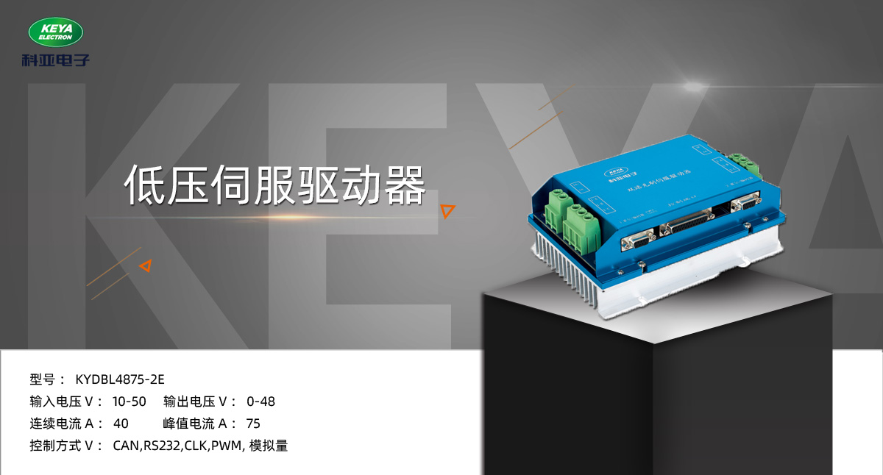产品特性：

◆ 宽电压输入 ，10-55V，最高60V过压保护。

◆ 智能 PID 控制环,。

◆ 工作方式：速度开环、闭环控制，扭矩控制，位置闭环控制。

◆ 外部电位器、0-5V模拟量或脉冲命令控制方式，RC（航模遥控器的接收器输出的脉宽信号）控制模式。

◆ 安全的前向&反向控制，四象限操作，支持再生。

◆ 使能控制功能。

◆ 最大电流限制。

◆ 4路输入口，功能可定义为模拟量输入，脉冲输入或数字输入功能。

◆ 6路数字量（MOS 管漏极开路）输出，可作为控制器故障报警状态输出，也可以控制外部继电器实现自动切断电源等动作。

◆ 过电流、过热，过压、欠压，短路等异常情况启动保护功能。

◆ LED 状态指示。

◆ CAN总线通讯，客户使用时见详细的通讯协议。

◆ RS232通讯，客户使用时见详细的串口协议。

性能指标：

1、电源电压：10—55VDC 。

2、室温25℃持续工作电流40A ，瞬间电流高达75A 30S。

3.  最低转速: 速度闭环模式下10 RPM , 位置模式下1 RPM 。

4、Out+5VDC电源（可给编码器供电）： 5V DC  20mA。

5、模拟量输入范围：0-- 5VDC。

6、脉冲输入范围：500Hz—5000Hz （对应最大转速）

【注】最低脉冲频率随最大转速设置不同会有相应的变化。

7、占空比输入范围0％-- 100% (输入频率范围 f ≤1KHz , 推荐使用250Hz频率)。

8、温度保护状态: 控制器70℃ 时过热保护降低输出，80℃时停止输出。

9、工作环境温度：-25℃-- +60℃。

10、环境湿度：相对湿度≤80RH。

11、外形尺寸： L * W * H = 190mm * 130mm * 77mm

11、重量：800g  
  
注：可以根据客户要求定制，详情请咨询客服。

网址：<http://www.jnky.com>